ใบความรู้ที่ 5
เรื่อง โปรแกรม Microsoft Word
รายวิชา การงานอาชีพและเทคโนโลยี (งานคอมพิวเตอร์) ชั้น ม.4

ลักษณะของโปรแกรม Microsoft Word

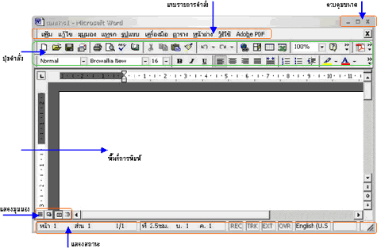

>> ปุ่มควบคุมขนาด
 |  |  |  |  |  |  |  |  | • ปุ่มขยาย ( Maximize button ) |  |  | ปุ่มขยายหน้าต่าง word ให้เต็มจอ
 |  |  |  |  |  |  |  |  | • ปุ่มลดขนาด ( Minimize button ) |  |  | ปุ่มซ่อนหน้าต่าง word
 |  |  |  |  |  |  |  |  | • ปุ่มคืนขนาด ( Restore button ) |  |  | ปรับขนาดหน้าต่าง word ให้เป็นปกติ
>> เมนู ( Menu )
 |  |  |  |  |  |  |  |  | • เมนูคำสั่ง |  |  | ใช้เก็บคำสั่งที่ใช้ในโปรแกรม
>> แถบเครื่องมือ ( Toolbar )
 |  |  |  |  |  |  |  |  | • แถบเครื่องมือ |  |  | เก็บปุ่มคำสั่ง จะแทนคำสั่งที่ใช้บ่อย
>> แถบแสดงมุมมอง ( View button )
 |  |  |  |  |  |  |  |  | • แถบแสดงมุมมอง |  |  | ใช้เปลี่ยนมุมมองในหน้าเอกสาร
>> แถบแสดงสถานะ ( Status bus )
 |  |  |  |  |  |  |  |  | • แถบแสดงสถานะ |  |  | แสดงข้อมูล เช่น หน้าที่เท่าใด , มีกี่หน้า ในการทำงาน
การจัดวางตำแหน่งข้อความ
1. เลือกมุมมองของหน้าเอกสารตามแต่ถนัดนะครับ
2. เลือกส่วนข้อความที่ต้องการจัด
3. คลิ๊กที่ปุ่มการจัดข้อความ
ลักษณะปุ่ม | ความหมาย
 | วางข้อความชิดซ้ายติดกับกั้นหน้า
 | วางข้อความไว้ตรงกลางระหว่างกั้นหน้าและกั้นหลัง
 | จัดข้อความชิดขวาติดกับกั้นหลัง
 | จัดข้อความให้เต็มกั้นหน้าและกั้นหลัง
 | จัดข้อความเต็มกั้นหน้าและกั้นหลัง แต่จะเฉลี่ยระยะห่างอักษรให้เท่ากัน

การเปลี่ยนสีข้อความเพื่อความสวยงาม
1. เลือกข้อความที่ต้องการเปลี่ยน
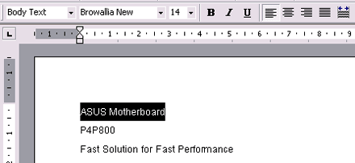
2. คลิ๊กเลือกที่ลูกศร และเลือกสีที่ต้องการ
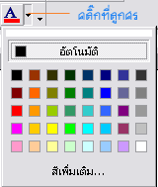

3. จากรายการสีที่เห็นจะเห็นส่วนที่ word กำหนดมาให้ไม่มากและถ้าสังเกตด้านล่างกล่องสี จะมีข้อความบอกสีเพิ่มเติม ในกรณีถ้าต้องการเลือกใช้สีอื่นก็คลิ๊ก เป็นดังรูป
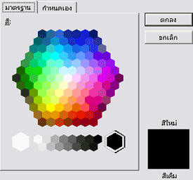
4. เมื่อสีได้ตามต้องการแล้วก็ตอบ ตกลง ข้อความก็จะเปลี่ยนไปตามที่เลือกสีนั้น ๆ
การเน้นตัวอักษรในรูปแบบต่าง ๆ
1. เลือกข้อความที่ต้องการปรับเปลี่ยน
2. เลือกรูปแบบที่ต้องการเน้นข้อความนั้นซึ่งมีอยู่ 3 แบบ
ตัวหนา | ตัวเอน | ขีดเส้นใต้ข้อความ
คลิ๊กที่ B  หรือ Ctrl+B | คลิ๊กที่ I  หรือ Ctrl+I | คลิ๊กที่ U  หรือ Ctrl+U
3. ถ้าต้องการเน้นข้อความมากกว่า 1 แบบ ก็เพียงคลิ๊กซ้ำลงไปอีกครั้ง
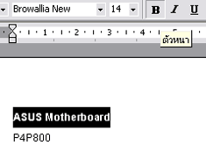

การปรับเปลี่ยนขนาดฟอนต์ Font
หลังจากที่ท่านได้ปรับเปลี่ยนรูปแบบฟอนต์กันไปแล้ว ก็มาถึง การปรับขนาดของฟอนต์เพื่อความเหมาะสมกับเอกสารที่ต้องการ
1. เลือกข้อความที่ต้องการก่อนจะทำการเปลี่ยน
2. คลิ๊กเลือกที่ขนาดฟอนต์ตามต้องการ
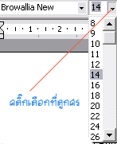
3. เมื่อเลือกเรียบร้อยขนาดก็จะถูกปรับเปลี่ยนไป
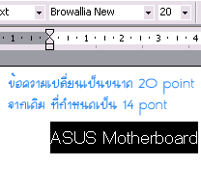

* ถ้าต้องการขนาดฟอนต์ที่ใหญ่กว่าที่ word กำหนดมาให้ ก็ให้พิมพ์ค่า ลงไปเอง

การตกแต่งเอกสารให้สวยงาม
ความหลากหลายใน Font
ฟอนต์ Font แบบอักษร ในแต่ละแบบจะมีความแตกต่างกันออกไป
ซึ่งในเอกสารบางอย่างอาจมีแบบอักษรที่มากกว่า 1 แบบ ขึ้นอยู่กับความเหมาะสม
วิธีการเปลี่ยนฟอนต์ Font
1. เลือกข้อความที่ต้องการเปลี่ยน Font
2. คลิ๊กเลือกที่ รายการฟอนต์ ซึ่งใน word จะแสดงรูปแบบอักษรมาให้
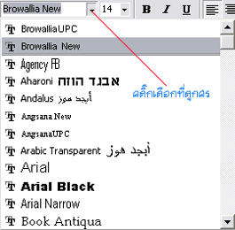
3. คลิ๊กเลือกฟอนต์ที่ต้องการ
4. ฟอนต์จะเปลี่ยนไปตามแบบที่เราเลือก
ระยะขอบหน้ากระดาษ ( Margin )
ระยะขอบ จะส่วนที่จะกำหนดขอบเขตข้อความทั้งสี่ด้าน ไม่วาจะพิมพ์ข้อความแบใด ก็จะไม่เกิน ระยะขอบ
การกำหนดระยะขอบในหน้าเอกสารทำดังนี้
1. คลิ๊กเลือกที่ แฟ้ม > ตั้งค่าหน้ากระดาษ (File > Page Setup)
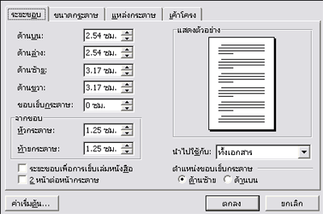
2.หลังจากที่เลือกแล้วการตั้งค่าหน้ากระดาษแล้วจะมีแท็บให้เลือก 4 แท็บซึ่งค่าเริ่มตั้น
ตั้งอยู่ที่แท็บ ระยะขอบ
3. เลือกที่แท็บ ระยะขอบ และปรับระยะขอบทั้ง 4 ด้าน หน่วยจะเป็น เซ็นติเมตร
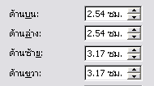
4. ในกรอบ จากขอบ ( From edge ) ใส่ระยะของ*หัวกระดาษ ( Header ) และ *ท้ายกระดาษ ( Footer )
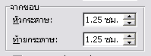
5. ในช่อง ระยะขอบเพื่อการเย็บเล่ม ( Gutter ) กำหนดระยะเผื่อการเข้าเล่ม
6. คลิ๊กที่ ระยะขอบเพื่อการรเย็บเล่มหนั้งสือ ( Mirror Margin ) เพื่อให้หน้าซ้ายและขวามีขอบกระดาษ
ที่ตรงข้ามกัน ช่วยให้เวลาเย็บเล่มมีขอบตรงกัน
7. คลิ๊กที่ 2 หน้าต่อกระดาษ เพื่อกำหนดให้พิมพ์เอกสารสองหน้ากระดาษ ลงในแผ่นเดียวกัน โดยระยะขอบ
จะเท่ากันทั้งหน้าหนึ่งและหน้าสอง คำสั่งนี้ใช้ไม่เมื่อเลือก ระยะขอบเพื่อการรเย็บเล่มหนั้งสือ ( Mirror Margin )
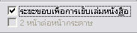
8. ตั้งค่าระยะขอบมีผลต่อทั้งเอกสาร ( Whole document ) หรือ ตั้งแต่ตำแหน่งที่จุดนี้ (This point Foreard )
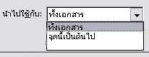
9. คลิ๊กที่ ตกลง เสร็จสิ้น
การตั้งค่าหน้ากระดาษ (Page Setup)
1.คลิ๊กที่ แฟ้ม > ตั้งค่าหน้ากระดาษ (File > Page Setup)
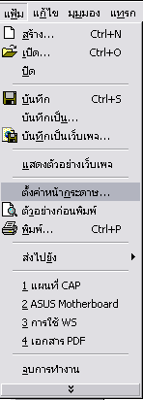
2. หลังจากที่เลือกแล้วการตั้งค่าหน้ากระดาษแล้วจะมีแท็บให้เลือก 4 แท็บ
จะกล่าวถึงขนาดกระดาษ ( Paper Size )ก่อนนะครับ
3. เลือกที่แท็บ ขนาดกระดาษ ( Paper Size )
4. คลิ๊กเลือกขนาดกระดาษที่ต้องการในช่อง ขนาดกระดาษ หรือ Paper Size
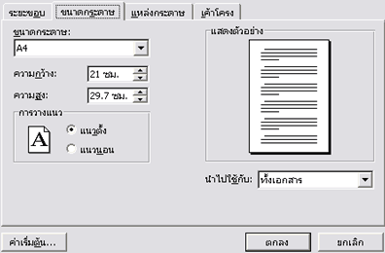
5. คลิ๊กเลือกการจัดวางหน้าเอกสารในการจัดพิมพ์ ต้องการแนวตั้ง ( Portrail )หรือ แนวนอน ( Landscap )
6. คลิ๊กที่ปุ่มตกลง (OK) เป็นอันเสร็จ
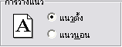

การเปลี่ยนมุมมองในหน้าเอกสาร (ไม่ยากอย่างที่คิด)
1. คลิ๊กที่ปุ่มมุมมอง จะอยู่ทางซ้ายมือด้านล่างครับ
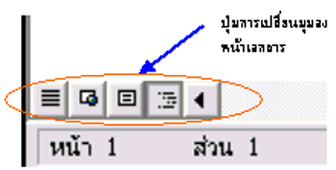
2. คลิ๊กเลือกจากคำสั่ง (มุมมอง หรือ view ก็แล้วแต่เครื่อง) เลือกมุมมองที่ต้องการ
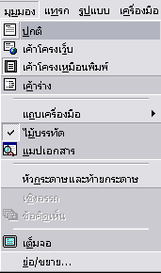

มุมมองแบบต่าง ๆ ใน Word 2000
1. มุมมองแบบปกติ ( Normal ) มุมมองนี้จะไม่แสดงข้อมูลบางอย่าง เช่น เลขหน้า
ตัวเลขจำนวนบรรทัด หัวกระดาษ ท้ายกระดาษ เหมาะกับงานทั่วไป
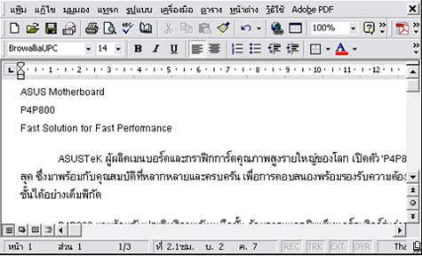
2. มุมมองเค้าโครงเว็บ ( Web Layout ) มุมมองนี้ใช้จำลองการเปิดเอกสารจาก Browser
ที่แปลงเป็นเว็บ มีหน้าที่ตรวจสอบเอกสารก่อนแปลงเป็นเว็บ
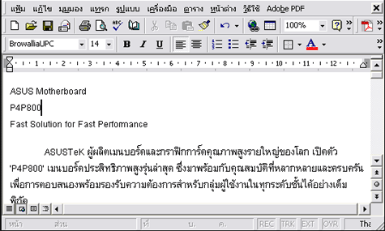
3. มุมมองเค้าโครงเหมือนพิมพ์ ( Print Layout ) จะแสดงข้อมูลทุกอย่าง เห็นหน้าเอกสารแบบไหน
เวลาพิมพ์ออกทาง Printer จะเป็นอย่างนั้น ซึ่งแสดงหัวกระดาษ ท้ายกระดาษ เลขหน้า ภาพ
ระยะขอบกระดาษ
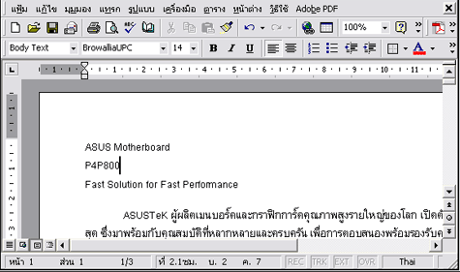
4.มุมมองเค้าร่าง ( Outline) จะแสดงข้อความเพียงอย่างเดียว จะไม่เห็นภาพ และส่วนประกอบอื่น
นอกจากข้อความ ใช้จัดลำดับหัวข้อจะง่ายกว่ามุมมองอื่น (อันนี้ก็แล้วแต่ถนัดนะครับ) ซึ่งมุมมอง
นี้เหมาะกับเอกสารที่ซับซ้อน
